

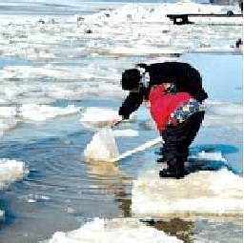

**Уважаемые**

**педагоги и родители!**

Дети, оставаясь без присмотра родителей и старших, не зная мер безопасности, так как чувство опасности у ребенка слабее любопытства, играют на обрывистом берегу, а иногда катаются на льдинах водоема. Такая беспечность порой кончается трагически. Весной нужно усилить контроль за местами игр детей.

Паводок представляет наибольшую опасность для детей!

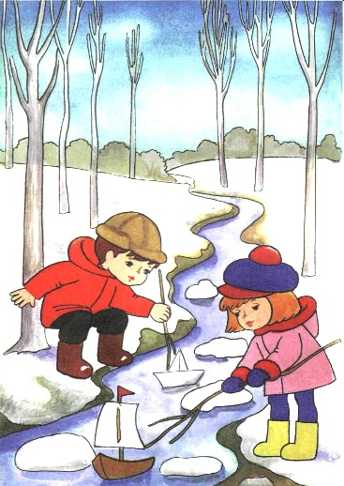

**Уважаемые родители!**

**Вы когда ни будь, задумывались, для чего ребенку нужна прогулка?**

**Конечно, на прогулке ребенок дышит свежим воздухом, развивает двигательную активность. А о том, что может ждать ребенка на прогулке, задумывается далеко не каждый родитель.**

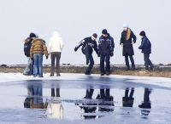



**Памятка для родителей**

**Паводок**

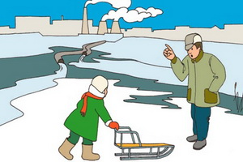

Муниципальное дошкольное образовательное учреждение «Детский сад № 104 «Звоночек»

г. Волжского Волгоградской области»



Весенний паводок - опасное природное явление, которое может привести к непредсказуемым последствиям. Находясь на водоемах, будьте предельно бдительны, не оставляйте детей без присмотра, не позволяйте выходить на лед. Помните, соблюдая меры предосторожности, вы сохраняете жизнь себе и своим близким.

Лед на реках во время весеннего паводка становится рыхлым, "съедается" сверху солнцем, талой водой, а снизу подтачивается течением. Очень опасно по нему ходить: в любой момент может рассыпаться под ногами и сомкнуться над головой**.**

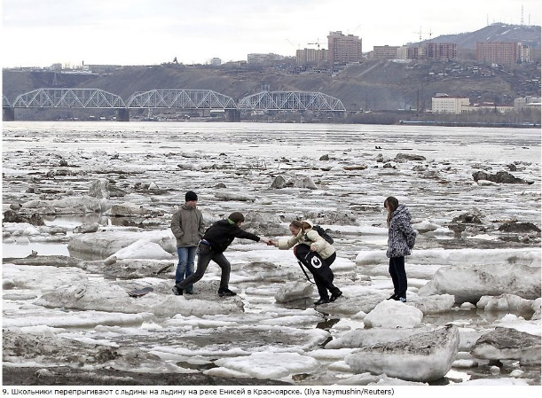

***Не оставляйте детей***

***без присмотра весенний паводок очень опасен*!**

**Будьте осторожны во время весеннего паводка и ледохода.  
 Родители и Педагоги!**

Не отпускайте детей к реке без надзора взрослых, особенно во время паводка и ледохода; объясните какую опасность, несет лёд при вскрытии реки или озера. Разъясните детям о правилах поведения в период паводка, запрещайте им шалить у воды, пресекайте лихачество. Быстрое течение, холодная вода, льдины грозят гибелью. Помните, что в период паводка, даже при незначительном ледоходе, несчастные случаи чаще всего происходят с детьми. Разъясните детям меры предосторожности в период весеннего паводка и ледохода.

Под влиянием весеннего солнца, в результате бурного таяния снега, лед становится рыхлым и не прочным. Хотя может показаться, что внешне кажется крепким. Под него легко провалиться.

В период паводка очень опасны овраги, карьеры, водоемы. Талая вода заполняет все неровности, даже те где до этого было мелко.

Весной часты несчастные случаи со взрослыми и детьми. Дети с не терпением ждут весенние солнечные деньки, особенно выходные дни. Когда родители выпускают одних на прогулку. И дети не всегда проводят время в безопасности, спешат на берег реки, прокатиться на льдине или с крутого обрыва на санках. Катание на льдинах, бревнах часто приводит к трагедии. В период весеннего паводка, проведите разъяснительную работу с детьми об опасности, которую несет весна



